12.05.2020
Тема: А.Пушкинның «Мин гаҗәеп һәйкәл салдым…» шигыре.
Укучылар, исәнмесез! Кулыгызда дәреслек булмау сәбәпле, электрон дәреслеккә ссылка куям.
https://magarif-vakyt.ru/elektronnye-uchebniki-online-versija/
Татар әдәбияты. 9 нчы сыйныф.  (Татарская литература. 9 класс.)  В двух частях | Ф.Ф. Хәсәнова,  Г.М. Сафиуллина,  М.Я. Гарифуллина, | Часть 1  Часть 2

Шигырь 181 нче биттә, икенче кисәктә.
Шигырьне укырга, соңгы сорауга телдән җавап бирергә (мөмкин язмача да).
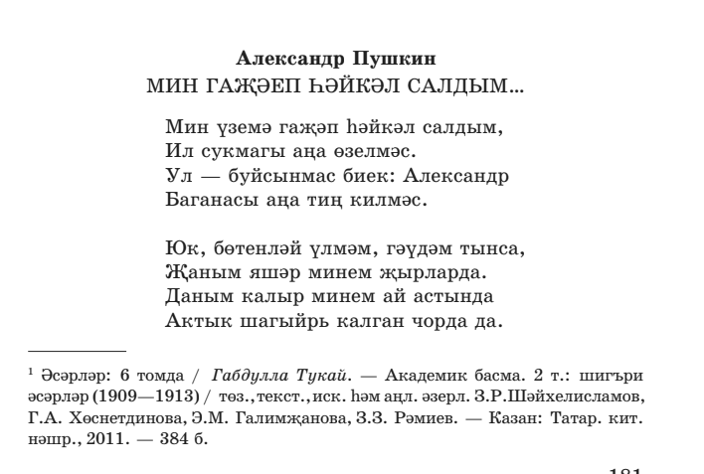
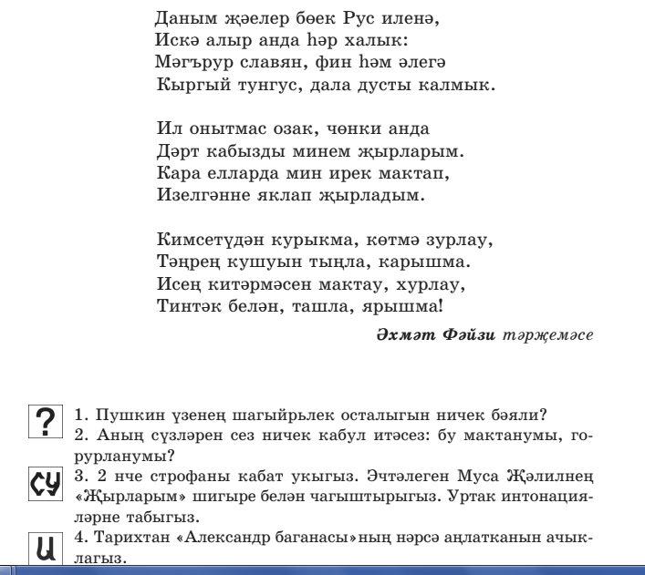

16.05.2020
Тема: Сыйныфтан тыш уку. Разил Вәлиев. «Туган телдә дәшсәм генә» шигыре.
https://infourok.ru/razil-vliev-iatina-bagishlangan-prezentaciya-1590940.html
ссылка буенча кереп, Рәзил Вәлиевның иҗаты, тормыш юлы турында презентация карарга.

https://magarif-vakyt.ru/elektronnye-uchebniki-online-versija/
Татар әдәбияты. 9 нчы сыйныф.  (Татарская литература. 9 класс.)  В двух частях | Ф.Ф. Хәсәнова,  Г.М. Сафиуллина,  М.Я. Гарифуллина, | Часть 1  Часть 2

Шигырь 176 нчы биттә. Шигырьне ятларга, сәнгатьле сөйләргә әзерләнергә.

